Муниципальное дошкольное образовательное учреждение
«Детский сад 38 «Ромашка».

«Утверждаю»
Заведующая МДОУ
«Детский сад №38 «Ромашка»
_____________/Диденко Е.В./

Мини-проект в младшей разновозрастной
группе

«ИГРЫ И ИГРУШКИ»

Подготовила и реализовала: Никитина Е.С.

Х.Красночервонный 2016 год.

Вид проекта: групповой, творческий, информационный, игровой.
Участники проекта: Дети младшей группы, воспитатели, родители.
Цель: Дать представление детям об игрушках. Создать праздничное настроение, привлечь детей в совместную игру со взрослыми и детьми. Развивать творческие способности детей.
Актуальность:
дети:
- проявляют интерес к экспериментированию с различными игрушками;
- овладевают знаниями о свойствах, качествах и функциональном назначении игрушек;
- проявляют доброту, заботу, бережное отношение к игрушкам;
- возрастает речевая активность детей в разных видах деятельности;
родители:
- обогащение родительского опыта приемами взаимодействия и сотрудничества с ребенком в семье;
- повышение компетентности родителей при выборе игрушки.
Задачи для детей:
- развивать игровые, познавательные, сенсорные, речевые способности, учитывая индивидуальные и возрастные особенности ребенка.
- овладевать образно-игровыми и имитационными движениями в сочетании с музыкой.
- формировать у ребенка эмоционально-эстетическое и бережное отношение к игрушкам.
Задачи для родителей:
Создавать в семье благоприятные условия для развития личности ребенка,учитывая опыт детей, приобретенный в детском саду.
Задачи для педагога:
Развивать социально-профессиональную компетентность и личностный потенциал.
Ожидаемый результат
В процессе взаимодействия педагог – дети - родители в реализации проекта:
дети:
- проявляют интерес к экспериментированию с различными игрушками;
- овладевают знаниями о свойствах, качествах и функциональном назначении игрушек;
- проявляют доброту, заботу, бережное отношение к игрушкам;
- возрастает речевая активность детей в разных видах деятельности;
родители:
- обогащение родительского опыта приемами взаимодействия и сотрудничества с ребенком в семье;
- повышение компетентности родителей при выборе игрушки.

Срок реализации проекта: 1 неделя (24 октября-28 октября).

Этапы работы
I . Подготовительный этап:
- Определение педагогом темы, целей и задач, содержание проекта, прогнозирование результата, подбор методической литературы.
- Обсуждение с родителями проекта, выяснение возможностей, средств, необходимых для реализации проекта, определение содержания деятельности всех участников проекта.
- Разработка мероприятий с детьми по недели «Игры игрушки».
II . Основной этап реализации проекта:
Цель: активное участие детей и родителей в мероприятиях «Недели игры и игрушек»; улучшение взаимопонимания между детьми в группе.
№ | Содержание мероприятий | Ответственные
1 | Наглядная агитация о проведении тематической недели «Игры и игрушек» | Воспитатель
2 | Беседа с родителями о любимых игрушках своих детей | Воспитатель
3 | Консультации, стендовая информация по теме недели | Воспитатель
4 | Фотовыставка по неделе «Игры и игрушки» | Воспитатель
5 | Консультации специалистов:
6 | -Игры по развитию речи для детей третьего года жизни
7 | -Как играть с малышами
Работа с родителями

Перспективный план проведения тематической недели
«Игры и игрушек»

День | Совместная деятельность детей и взрослых
Понедельник 24 октября | День любимых игрушек и сюжетно-ролевых игр
1. Чтение стихотворений об игрушках
А. Барто «Игрушки», «Мишка», «Мяч», «Лошадка»
2. Беседа: Из чего сделаны игрушки.

День интеллектуальных игр
Вторник 25 октября | 1.Рассматривание картин, иллюстраций(«Игры детей»)  2. Настольные и дидактические игры:  - «Собери картинку», «Рыбалка», «Собери красивую пирамидку», «Какой игрушки не стало», «Чудесный мешочек», «Домино».  3.Отгадывание загадок об игрушках.  4. Подвижные игры  - «Попади в круг», «Мячик и кубики», «Подбери коробку для мяча» (игры см. в Приложении)
День русских народных игр
Среда 26 октября | 1. Чтение худ.литературы:  - знакомство с потешками, пестушками, прибаутками, колыбельными, использование их в режимных моментах воспитателями.  2. Знакомство с русскими народными играми, повторение ранее знакомых:  - «У медведя во бору», «Водяной», «Зайка серенький сидит»  3. Игры с матрешками, неваляшками, пирамидками.  4. Беседа  - Какими игрушками играли бабушки и дедушки (рассматривание иллюстраций);  - Дымковские игрушки. «Как с ними играли».
День театрализованных игр
Четверг 27 октября | 1.Обыгрывание стихотворений об игрушках  А. Барто «Игрушки», «Мишка», «Мяч», «Лошадка», «Зайка».  2. Подвижные игры с сюжетным содержанием: «Воробушки и автомобиль», «Дождик солнце», «Самолеты», «Зайка серенький сидит».  3. Создание игровых ситуаций:  - «Больница для зверей»;  - «Построим дом для зверят»;  -«Ряженье». Познакомить детей с разными формами ролевого взаимодействия; вносить в игру элементы новизны.  4. Рассказ сказки «Теремок» с помощью игрушек (резиновых), обыгрывание.
День подвижных и строительно-конструктивных игр
Пятница 28 ноября | 1.Строительные игры»  - Построим гараж для машин;  - Постройка дороги.  2. Подвижные игры на прогулке.  «Солнышко и дождик», «Воробушки», «Ровным кругом…»  3. Слушание любимых песенок. Побуждать к выполнению танцевальных движений.  4. Закрытие недели «Игры и игрушек» - итоговое мероприятие (подвижные и шуточные игры, дискотека с любимыми игрушками).

Работа с детьми.

Приложение 1.

  - СТИХИ А.БАРТО «ИГРУШКИ».
Задача: помочь вспомнить стихи А.Барто из цикла «Игрушки». Дать возможность рассказать стихи полностью, развивать память; отработать правильное звукопроизношение; воспитывать бережное отношение к игрушкам.
Оборудование:
Самодельная книга стихотворений из цикла «Игрушки» А. Барто. Мягкие игрушки зайчик, слон, кот;тазик с водой, мяч.

Ход мероприятия:
Воспитатель приносит в группу грузовик с игрушками. Предлагает детям взять игрушки и присесть на стульчики.
Воспитатель: Игрушки хотят, чтобы с вами рассказали о них стихи.(Выставляется самодельная книга стихотворений из цикла «Игрушки» А. Барто).
- Давайте с вами совершим небольшую прогулку.(Открывает первую страницу) - Дети, кто живет на этой странице? Давайте посмотрим
- Кто это? (Мишка). Почему он грустный? (Ответы детей)
Воспитатель вместе с детьми вспоминает стихотворение
Уронили Мишку на пол
Оторвали Мишке лапу
Все равно его не брошу
Потому что он хороший
- Как нам помочь Мишке? (Пришить лапку.)
(Воспитатель открывает вторую страницу, на которой изображен зайчик)
- Что случилось с нашим зайкой, мы можем узнать из стихотворения.
Зайку бросила хозяйка
Под дождем остался зайка.
Со скамейки слезть не мог
Весь до ниточки промок
- Ребята, как помочь зайчику? (вытрем зайчика пушистым полотенцем и посадим на травку под солнышко).
(Воспитатель открывает третью страницу, на которой изображен сюжет: девочка плачет у водоема).
Воспитатель вместе с детьми рассказывает стихотворение:
Наша Таня громко плачет
Уронила в речку мячик.
Тише Танечка, не плачь
Не утонет в речке мяч.
(обратить внимание на «речку», в которой плавает мяч).
- Дети, речка то глубокая, берега высокие- рукой мяч не достать. Как же там помочь Тане? ( Мяч можно достать разными предметами: палкой, ложкой, дуршлаком и т. д.).
- А какой он? (Большой, круглый, мокрый.). А что надо сделать с мячиком, чтобы он стал сухим?(Обтереть его салфеткой, и т.д.)
Игра с мячом «Догони мяч»
(Воспитатель открывает четвёртую страницу, на которой изображён бычок, идущий по наклонной доске).
- Ребята, а кто на этой странице? (Бычок). Давайте вместе прочитаем стихотворение про бычка.
Идет бычок качается
Вздыхает на ходу:
-Ой, доска кончается,
Сейчас я упаду.
(Чтение сопровождается обыгрыванием.)
(Воспитатель открывает следующую страницу, на которой изображена лошадка)
- Взгляните на эту картинку. Кто на ней изображен? Лошадка. И про нее есть стихотворение:
Я люблю свою лошадку,
Причешу ей шерстку гладко,
Гребешком приглажу хвостик
И верхом поеду в гости.
(Чтение сопровождается игровыми действиями: причесывается шерстка «гладко», хвостик приглаживается гребешком.)
- Гребешок – это вот такая расческа без ручки и немного выгнутая.
- А что значит причешу «гладко»? «Гладко» - это как? (Ответы детей.)
- Послушайте, какое трудное слово нам встретилось – «шерстка». Давайте потренируемся его произносить правильно. (Чтение стихотворения еще 1-2 раза.Дети помогают воспитателю читать, затем декламируют самостоятельно.)
(Воспитатель открывает следующую страницу, на которой изображен –грузовик катающий кота)
- Давайте покатаем кота в машине. Как только машина трогается, кот начинает мяукать, выпрыгивает, опрокинув грузовик. (Обыгрывается.)
-А какое стихотворение есть про грузовик?
Нет, напрасно мы решили
Прокатить кота в машине:
Кот кататься не привык –
Опрокинул грузовик.
- Но вот, ребята, мы и посмотрели с вами эту книжку.
- А какие игрушки приходили к нам сегодня в гости? Я вижу, что вы любите игрушки и бережно к ним относитесь. 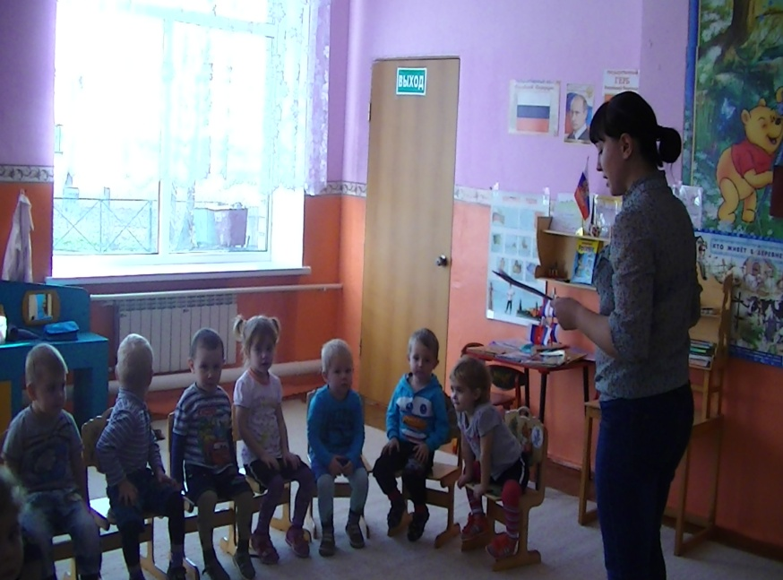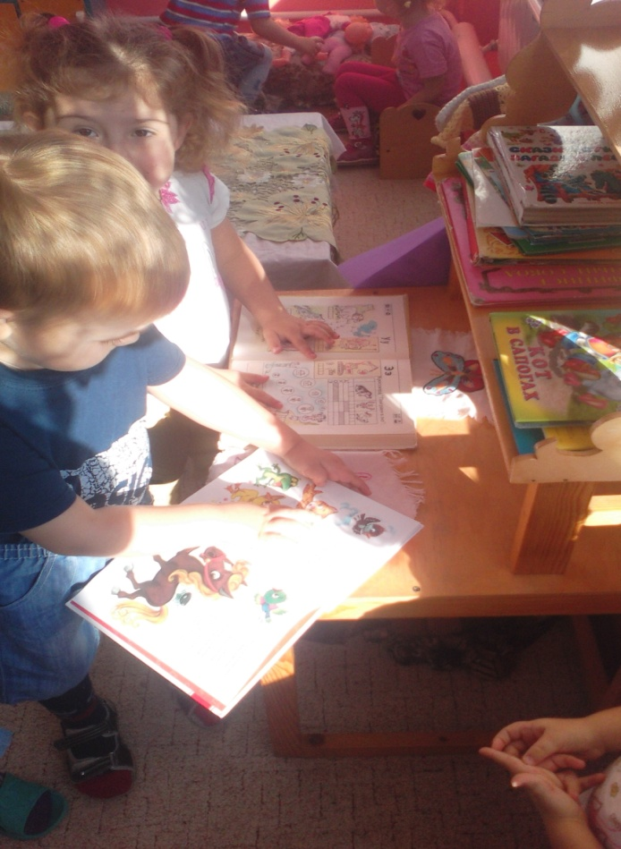

Приложение 2.
Конспект беседы : « Из чего сделаны игрушки» .
Задачи:
- продолжать знакомить детей с разнообразным миром игрушек и многообразием материалов, из которых они сделаны;
- расширять представления детей о связи образа и материала игрушек с развитием общества;
- развивать речь детей, обогащать детский словарный запас;
- развивать мышление, память, внимание;
- вызывать у детей положительные эмоции в процессе взаимодействия и общения со взрослыми;
- воспитывать доброжелательное отношение друг к другу, бережное отношение к игрушкам.

Ход занятия.
Дети сидят на стульчиках полукругом. Перед ними стоит ширма.
Воспитатель: Ребята, к нам сегодня пришли гости. Им очень хочется, чтобы вы сами их отгадали. Я сейчас вам буду читать загадки, а вы слушайте внимательно и старайтесь их отгадать. И тогда наши гости появятся перед вами.
Совсем не нужен ей водитель.
Ключом ее вы заведите –
Колесики начнут крутиться,
Поставьте, и она помчится.
(Заводная машинка)

Строю дом из кирпичей,
Он пока еще ничей.
Вот кирпичик к кирпичу –
Строю все, что захочу!
Не нравится – ломаю
И снова начинаю.
(Кубики)

У моей подружки Зины
Есть дочурка из резины.
Кудри дочки – из капрона,
Юбочка – из поролона.
Зина кнопочку нажмёт –
Дочка маму позовёт.
(Кукла)

Воспитатель: Вот какие гости к нам пришли. А что объединяет их? (Это игрушки). Правильно это все игрушки, но посмотрите какие они разные. А чем они отличаются друг от друга? (Цветом, размером, формой, материалом, назначением и др.)
Из каких материалов сделаны наши игрушки? (Дерево, пластмасса, резина, ткань, металл).
Ребята, найди игрушку, которая сделана из дерева. Как она называется? (Матрешка) Как можно с ней играть?
- Маша, принеси игрушку, которая сделана из пластмассы. Что это? (Кубики. Конструктор) Как можно играть с кубиками?
- Максим, найди игрушку, которая сделана из ткани. Что это за игрушка? (Плюшевый мишка) Как можно играть с мишкой?
Найдите игрушку, которая сделана из металла. Что это за игрушка? (Машинка) Как можно играть с машинкой?
- Принесите игрушку, которая сделана из резины. Что это за игрушка? (Мячик) Как можно играть с мячиком?
- Физминутка - игра.
- Дети встают в круг. У некоторых детей в руках игрушки. Под музыку дети начинают передавать игрушки по кругу. Музыка заканчивается, у кого в руках игрушки, тот отвечает на вопрос "Из какого материала сделана игрушка?" Игрушки заменяются. Игра повторяется.
Воспитатель: Ребята, как вы думаете, если положить деревянный кубик в воду, он утонет? (Нет) Почему вы так считаете? (Дерево не тонет и деревянные предметы не утонут) А что будет делать кубик? (Держаться на поверхности воды, плавать) Сейчас мы это проверим.
Воспитатель опускает деревянный кубик в небольшой тазик с водой. Все наблюдают за кубиком.
Воспитатель: А пластмассовый кубик утонет? (Нет) Почему?
Воспитатель опускает пластмассовый кубик в небольшой тазик с водой. Все наблюдают за кубиком.
Воспитатель: Какая еще из этих игрушек не утонут? (Резиновый мяч) Почему вы так думаете? Сейчас проверим.
Воспитатель опускает резиновый мячик в небольшой тазик с водой. Все наблюдают за мячиком.
Наша Таня громко плачет:
Уронила в речку мячик.
- Тише, Танечка, не плачь:
Не утонет в речке мяч.
(А. Барто)

Воспитатель: А какие игрушки утонут в воде? (Плюшевый мишка, металлическая машинка) Почему?
Воспитатель: Какие игрушки сгорят в огне? (Кубики, кукла, плюшевый мишка). Из чего сделаны эти игрушки? (Пластмасса, дерево, резина, ткань). А что не сгорит? (Металлическая машинка).
Игра "Из чего сделана твоя игрушка?".
Дети в группе выбираю 1-2 игрушки из разных материалов. Затем поочередно отвечают на вопрос "из чего сделана эта игрушка?" и кладут игрушку на нужный стол. На каждом столе свой вид игрушек (Из дерева; из пластмассы; из ткани; из металла; из глины; из разных материалов).
Воспитатель: Ребята, а что могут делать современные игрушки? (Двигаться, прыгать, летать, говорить и т.п.)
Воспитатель задает вопросы, а кукла отвечает.
Воспитатель: Ребята, вам понравилось наше занятие? (Да) О чем мы говорили сегодня? (Об игрушках). Из каких материалов сделаны наши игрушки? (Дерево, пластмасса, резина, ткань, металл).

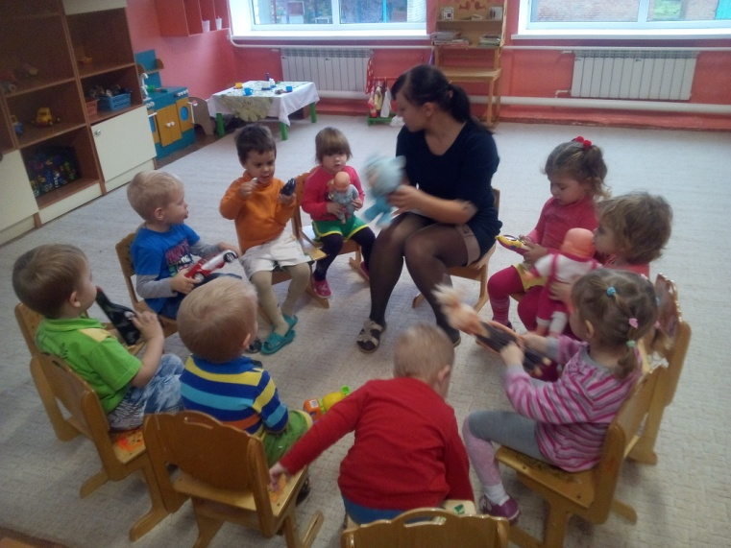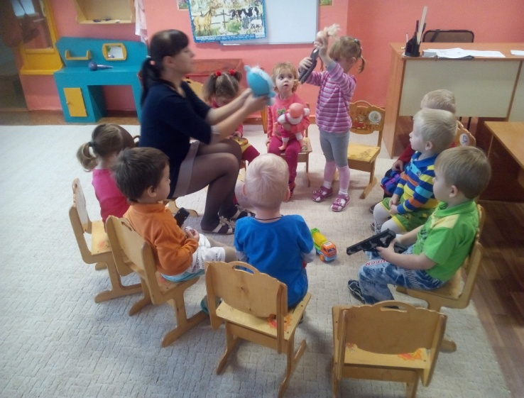

Приложени3.
Примерный список дидактических игр.
Картотека
дидактических игр

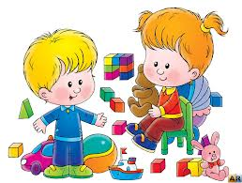
Воспитатель: Никитин Е.С.

«Догадайся, что звучит»
Цель: Познакомить детей со звуками окружающего мира, их вычленять и узнавать.
Ход: Воспитатель показывает предметы поочередно и демонстрирует, как они звучат. Затем воспитатель предлагает отгадать загадки. Закрывает ширму и действует с разными предметами, а дети распознают, каким предметам принадлежат разные звуки. Объясняет, что звуков в мире много и все звучат по-своему.
«Часы»
Цель: Развивать речевое внимание детей.
Ход: В-ль: Послушайте, как тикают часы: «Тик-так, тик-так», как бьют часы: «Бом-бом…». Чтобы они ходили, нужно их завести: «три-трак…»! .
- Давайте заведем большие часы (дети повторяют соответствующее звукосочетание 3 раза); идут наши часы и сначала тикают, потом бьют (звукосочетания повторяются детьми 5-6 раз).
- Теперь заведем маленькие часы, часы идут и тихо поют, часы очень тихо бьют (дети каждый раз голосом имитируют ход и звон часов) .
«Медвежата мед едят»
Цель: Развивать артикуляционный аппарат детей.
Ход: Воспитатель говорит детям, что они будут медвежатами, а медвежата очень любят мед. Предлагает поднести ладонь поближе ко рту (пальцами т себя) и «слизывать» мед – дети высовывают язык и, не дотрагиваясь до ладошки, имитируют, что едят мед. Затем, поднимая кончик языка, убирают его. (Обязательный показ всех действий воспитателем.)
Игра повторяется 3-4 раза.
Потом воспитатель говорит: «Медвежата наелись. Они облизывают верхнюю губу (показ, нижнюю губу (показ). Гладят животики, говоря: «У-у-у» (2-3 раза) .
«Лягушка и лягушата»
Цель: Развивать речевое внимание детей.
Ход: Воспитатель делит детей на две группы: это большие и маленькие лягушки. Говорит: «Большие лягушки прыгают в пруд, плавают в воде и громко квакают: «Ква-ква» (дети имитируют, что плавают, и громко квакают)
Маленькие лягушата тоже прыгают в пруд, плавают, тихонько квакают (дети имитируют действия и тихо квакают). Устали все лягушки и уселись на берегу на песочек». Затем дети меняются ролями, и игра повторяется.
«Покормим птенчиков»
Цель: Развивать речевой аппарат детей.
Ход: (Я – мама-птица, а вы мои детки-птенчики. Птенчики веселые, они пищат: «пи-пи», - и машут крыльями. Полетела мама-птица за вкусными крошками для своих деток, а птенчики весело летают и пищат. Прилетела мама и начала кормить своих деток (дети приседают, поднимают головы вверх, птенчики широко открывают клювики, им хочется вкусных крошек. (Воспитатель добивается, что бы дети пошире открывали рот). Игра повторяется 2-3 раза.
«На приеме у врача»
Цель: Развивать артикуляционный аппарат детей.
Ход: Кукла – врач. Она хочет посмотреть, не болят ли у детей зубы.
В: Покажите доктору свои зубы (воспитатель с куклой быстро обходи детей и говорит, что у всех зубы хорошие. Теперь врач проверит, не болит ли у вас горло. К кому она подойдет, тот широко откроет рот (дети широко открывают рот) .
Врач доволен: горло ни у кого не болит.
«Догадайся, что звучит»
Цель: Продолжать вычленять и узнавать звуки отдельных музыкальных инструментов.
Ход: Воспитатель показывает музыкальные инструменты поочередно и демонстрирует, как они звучат. Затем воспитатель предлагает отгадать загадки. Закрывает ширму и действует с разными инструментами, а дети распознают, чему принадлежат разные звуки.
«Узнай по голосу»
Цель: Уточнить и закреплять правильное произношение звуков.
Ход: Воспитатель показывает игрушки и спрашивает кто это, просит произнести, как оно кричит. Закрывает ширму и одна подгруппа детей берет игрушки и поочередно говорит за своих животных. Другая группа отгадывает, кто кричал.
«Кто в домике живет? »
Цель: Закреплять правильное произношение звуков. Развивать речевое дыхание детей.
Ход: (Воспитатель показывает картинку с изображением собаки). Кто это? Собака лает громко: «ав-ав». А это кто? (ответы детей) Щенок лает тихо (дети повторяют звукосочетание 3-4 раза). (Воспитатель показывает картинку с изображением кошки). Кто это? Кошка мяукает громко: «Мяу-мяу». А это кто? (ответы детей) котенок мяукает тихонечко.
Пошли зверюшки домой (картинки убираются за кубики). Отгадайте, кто в этом домике живет: «ав-ав» (произносится громко? (Ответы детей) Правильно, собака (показывает картинку). Как она лаяла? (ответы детей) .
Отгадайте, кто в этом домике живет: «мяу-мяу» (произносит тихо? Как котенок мяукал?
Аналогично дети отгадывают, кто живет в других домиках и повторяют звукосочетания по нескольку раз.
«Кто как кричит? »
Цель: Развивать речевое внимание детей.
Ход: У мамы птицы был маленький птенец (выставляет картинки). Мама учила его петь. Птица пела громко: «чирик – чирик» (дети повторяют звукосочетание). А птенец отвечал тихо: «чирик-чирик» (дети повторяют звукосочетание 3-4 раза). Летал птенец и улетел далеко от мамы (переставляет картинку с изображением птенца подальше). Птица зовет сыночка. Как она его зовет? (Дети вместе с воспитателем повторяют звукосочетание). Птенец услыхал, что мама его зовет, и зачирикал. Как он чирикает? (Дети тихо произносят). Прилетел он к маме. Птица запела громко. Как?
«Позови свою маму»
Цель: Закреплять правильное произношение звуков. Развивать интонационную выразительность.
Ход: У всех детей предметные картинки с детенышами животных. Воспитатель: «Кто у тебя нарисован, Коля? (цыпленок) Кто у цыпленка мама? (курица) Позови, цыпленок, свою маму. (Пи-пи-пи) Воспитатель имитирует кудахтанье курицы и показывает картинку.
Такая же работа проводится со всеми детьми.
«Отзовись»
Цель: Закреплять правильное произношение звуков. Развивать интонационную выразительность.
Ход: Воспитатель: Это коза (показ картинки). Она как кричит? Кто у нее детеныш? Как он кричит? Это овца (показ картинки). Как она блеет? А ее детеныш – ягненок как кричит? И тд. Картинки выставляются на фланелеграф.
Воспитатель раздает детям картинки с изображением животных и птиц. Детеныши гуляют (дети выходят из-за столов, травку щиплют, крошки щиплют. Чья мама или чей папа позовет детеныша. Тот должен покричать – ответить им – и побежать – поставить картинку рядом с ними.
Воспитатель произносит крик животного или птицы. Ребенок, у которого изображен детеныш произносит звуки и ставит картинку на фланелеграф.
По развитию речи
«ЧУДЕСНЫЙ МЕШОЧЕК»
Цель: ориентироваться на род имени существительного при определении предмета по его признакам.
Материалы: заяц, морковь, огурец, яблоко, помидор, мешочек.
Скажем детям примерно следующее: «К нам в детский сад пришел заяц. Зайка-побегайка, что у тебя в мешке? Можно посмотреть? Что это? (Морковка.) Какая морковка? (Длинная, красная.) Кладем морковь на стол. А это что? (Огурец.) Какой огурец? (Аналогичным образом достаем помидор, яблоко и др.)
Теперь заяц с вами хочет поиграть. Он спрятал все овощи, и фрукты в мешочек. Зайка опустит лапу в мешочек, возьмет овощ или фрукт и расскажет вам про него, а вы должны догадаться, что у зайки в лапе. Слушайте внимательно. Она длинная, красная. Что это? (Морковь.) Он зеленый, длинный. Что это? (Огурец.) Оно круглое, красное. Что это? (Яблоко.) Он круглый, красный. Что это? (Помидор.)»
Если дети неправильно ответят на последние два вопроса, повторим, выделяя голосом местоимение: «Послушайте еще раз. Оно круглое, красное. Он круглый, красный.
Теперь найдите и положите в мешочек овощи. Что осталось? (Яблоко.) Яблоки — это фрукты.Спасибо, заяц, что пришел к нам. До свидания».
«РАЗНОЦВЕТНЫЙ СУНДУЧОК»
Цель: учим ориентироваться на окончание при согласовании слов в роде.
Материалы: сундучок, предметные картинки: яйцо, печенье, варенье, яблоко, полотенце и другие предметы, обозначенные существительными среднего и женского рода, по числу детей.
Поставим на стол сундучок с картинками. Предложим детям вынимать картинки по одной, будем задавать при этом вопросы: «Какое яичко? Какая матрешка?» И т. П. Вопросительное местоимение согласуется с существительным и помогает ребенку правильно определить род последнего.
В том случае, если на картинках будут изображены 2—3 предмета, игра приобретет новый смысл: ребенок сможет поупражняться в образовании форм именительного падежа множественного числа существительных.
«ТЕРЕМОК»
Цель: ориентироваться на окончание глагола в прошедшем времени при согласовании его с существительным.
Материалы: деревянный теремок, игрушечные животные: мышка, лягушка, зайчик, лисичка, волк, медведь.
Поставим на ковре теремок. Возле теремка рассадим животных. Будем рассказывать сказку, побуждая детей принимать участие в рассказывании.
— Стоит в поле теремок. Прибежала к теремку … кто? Правильно, мышка. (Дети подсказывают, ориентируясь на значение глагола и его окончание.) «Кто-кто в теремочке живет?» Никого нет. Стала мышка в теремочке жить.
Прискакала к теремку … лягушка. И т. Д. В заключение подведем итог:
— Послушайте, как мы говорим: лягушка прискакала, а зайА прискакал; лисичка прибежала, а волк прибежал.
«ЧЕГО НЕ СТАЛО?»
Цель: упражняться в образовании форм родительного падежа множественного числа существительных.
Материалы: пары предметов: матрешки, пирамидки (большая и маленькая), ленточки (разного цвета и разного размера—длинная и короткая), лошадки, утята, Буратино, мешок.
Перед детьми появляется Буратино с мешком. Он говорит, что принес ребятам игрушки. Дети рассматривают игрушки. Называют их. Выставляют на столе.

Приложение 4.
Примерный список подвижных игр.

Подготовила: Никитина Е.С.

«Ладушки-оладушки»
Задачи.учить детей по-разному хлопать в ладоши, вести счет: «Раз, два».
Содержание игры.В игре участвует подгруппа детей (3–4 человека).
Все стоят, образуя круг. Воспитатель рассказывает: «Бабушка печет оладушки, поливает маслом, угощает всех детей».
Воспитатель. Ладушки, ладушки,
Пекла бабушка оладушки,
Маслом поливала,
Детушкам давала.
Раз, два! – Даше,
Paз, два! – Тане.
Дети хлопают в ладоши.
Воспитатель хлопает каждого ребенка то по одной, то по другой ладошке. Вместе считают: «Раз, два!»
Всем по два!
Всем по два!
Воспитатель, хлопает по обеим ладошкам каждого ребенка.
Хороши оладушки
У нашей бабушки!
Если кто-то из детей захочет, он может быть ведущим. Игра повторяется.

«Путешествие в лес»
Задачи.Совершенствовать основные движения. Вызывать подражание животным. Учить действовать в коллективе, стимулировать самостоятельность. Вызывать чувство радости от совместных действий.
Материал. Эмблемы с изображением животных, размещенные на стойках на расстоянии 4—5 м друг от друга.
Содержание игры. Воспитатель предлагает детям поехать в лес на поезде. Дети встают друг за другом и по сигналу взрослого двигаются друг за другом, произнося: «Чу-чу-чу-чу». На слова взрослого: «Стоп, вагончики остановились!» — дети останавливаются. Воспитатель обращает внимание детей на эмблему с изображением зайчика, спрашивает: «Кто это?» Дети отвечают: «Зайчик». Взрослый предлагает выйти всем на поляну и попрыгать как зайчики. Затем по сигналу педагога ребята опять строятся друг за другом и едут до следующей остановки, где на эмблеме изображен медведь. Дети опять выходят на поляну и подражают медведям, ходят, переваливаясь с боку на бок.
Примечание. Игру лучше проводить на улице. Эмблемы со стойками могут располагаться по кругу или по прямой. Количество эмблем с изображением зверей берется с учетом уровня развития и возраста детей, но не более 6 штук.

«Мой веселый, звонкий мяч»
Задачи.Учить прыгать на двух ногах, внимательно слушать текст, действовать по сигналу. Вызывать чувство радости от активных действий.
Содержание игры.Взрослый читает стихи:
Мой веселый, звонкий мяч, Желтый, красный, голубой,
Ты куда помчался вскачь? Не угнаться за тобой!»
(С. Маршак)
Малыши имитируют движения мяча, прыгают на месте. На слова: «Не угнаться за тобой!» — дети бегут от взрослого, который догоняет их. Ребята, не умеющие прыгать, делают «пружинку».

«Прокати мяч»
Задачи.Учить отталкивать мяч двумя руками, сохраняя направление. Закреплять знание цвета. Побуждать к самостоятельным действиям. Удовлетворять желания ребенка в самостоятельном выборе дорожки и партнера. Вызывать чувство удовольствия от выполняемых действий и от общения с другими детьми.
Материал.Мячи средней величины (по количеству играющих), дорожки разного цвета (длина 1,5—2 м).
Содержание игры.Воспитатель предлагает детям взять мячи и прокатить по дорожке, которая им больше всех нравится. Показывает, как надо оттолкнуть мяч, чтобы он катился, а не прыгал. Спрашивает каждого ребенка, по дорожке какого цвета он прокатил мяч. Затем взрослый предлагает детям поиграть, кто с кем хочет. Ребята выбирают партнера и катают мяч по дорожке друг другу.

«Найди домик»
Задачи.Закреплять знания детей о форме (круг, квадрат, треугольник). Развивать мелкую моторику. Поощрять самостоятельность и инициативу.
Содержание игры.Воспитатель готовит фигурки разной формы из картона и коробки такой же формы или с наклейкой соответствующей формы. В начале игры он разбрасывает фигурки по полу и предлагает детям собрать их и разместить по своим домикам. Затем вместе с детьми смотрит, все ли фигурки попали в свои домики. Спрашивает детей, какая фигурка заняла чужой домик и куда ее надо поместить.
Вариант игры. Воспитатель готовит домики разной формы (из клеенки, плотного картона, линолеума). Раздает детям фигурки. Малыши бегают по комнате, резвятся, а по сигналу воспитателя: «Все в свои домики» — занимают соответствующий домик. Затем вместе с воспитателем проверяют, все ли заняли свои домики.

«По кочкам»
Задачи.Совершенствовать умение влезать на предметы и спускаться с них (высота предметов увеличивается постепенно: 10—15—20 см). Поддерживать самостоятельность, интерес к действию.
Содержание игры.На полу размещается 2—3 ящика или куба шириной 40—60 см и высотой 25—20 см (кочки). Между кочками можно разместить мягкие дорожки или поролоновый мат (болото). Воспитатель предлагает детям пойти в гости к мишке или зайчику. Дети отправляются в путь, а на пути встречается болото. Они взбираются на кочки и спускаются с них, таким образом переходя болото и попадая к мишке или зайчику. С мишкой можно поиграть в догонялки или в прятки, а затем вернуться через болото по кочкам домой. Необходимо соблюдать правило: с кочки нельзя спрыгивать, надо спокойно спускаться.
«У медведя во бору»
Задачи:знакомить детей с русскими народными подвижными играми; учить бегать по сигналу в разных направлениях, не наталкиваясь друг на друга.
Описание игры:выбирается «медведь», который садится в стороне на стульчик. Остальные дети ходят вокруг него, «собирают грибы-ягоды» и приговаривают:
У медведя во бору
Грибы, ягоды беру.
А медведь сидит,
И на нас рычит.
С последним словом медведь встаёт со стула, дети разбегаются, «медведь» их ловит. Далее выбирают нового «медведя».

«Пчёлки и медведи»
Задачи: учить детей действовать по сигналу; бегать, не наталкиваясь друг на друга.
Описание игры:дети делятся на две подгруппы: одна группа - пчёлы, другая - медведи. Пчёлы летают по залу, произнося: «Ж-ж-ж». Воспитатель произносит слова:
Ой, медведи идут,
Мёд у пчёлок унесут!
Выходят медведи. Пчёлки машут крыльями, жужжат, прогоняют медведей: «жалят» их, дотрагиваясь до них рукой. Медведи убегают.
№33 «Зайцы и волк»
Задачи: знакомить детей с русскими народными подвижными играми; приучать детей внимательно слушать воспитателя, выполнять прыжки и другие действия в соответствии с текстом; учить ориентироваться в пространстве.
Описание игры:дети изображают зайцев, воспитатель - волк. На одной стороне зала для зайцев отмечают домики или один общий дом. Волк прячется на противоположной стороне - в овраге.
Взрослый произносит:
Зайки скачут скок, скок, скок
На зеленый на лужок,
Травку щиплют, слушают,
Не идет ли волк.
В соответствии с текстом зайцы выпрыгивают из домиков, разбегаются по площадке, то прыгают на двух ногах, то присаживаются и щиплют травку. Как только взрослый произнесет слово "волк", волк выскакивает из оврага и бежит за зайцами, стараясь поймать их (коснуться). Зайцы убегают в свои домики, где волк их уже не может ловить. Пойманных зайцев волк уводит к себе в овраг. В дальнейшем роль волка исполняет ребёнок.

«Весёлые зайчата»
Задачи:упражнять детей в беге, прыжках, развивать ловкость. Побуждать к самостоятельности. Вызывать чувство радости от совместных действий со взрослым и сверстниками.
Описание игры:воспитатель рассказывает, что в лесу живут веселые зайчики с мамой-зайчихой и серый волк, который хочет их поймать. Затем предлагает поиграть: «Вы будете веселые зайчата, а я ваша мама-зайчиха. Зайчата живут в домиках». Воспитатель говорит:
Маленькие домики
В лесу густом стоят.
Маленькие зайчики
В домиках сидят.
Дети садятся на корточки, руки прикладывают к голове, изображая зайчат.
Мама-зайчиха
По лесу бежала.
Лапкой она
Всем в окошко стучала.
Педагог подходит к каждому домику, стучит и приговаривает: «Тук-тук, зайчата, пойдемте гулять. Если волк появится, мы спрячемся опять». Зайчата выбегают из своих домиков, прыгают, бегают, резвятся, пока не появляется волк (взрослый или ребенок старшей группы). Он выходит на поляну и говорит: «Ой, сколько зайчат! Какие они веселые. Сейчас я их поймаю». Зайчата убегают. Волк сокрушается: «Ой, как зайчата быстро бегают. Никак мне их не догнать».
Игра повторяется несколько раз.
«Заинька»
Задачи.Приучать детей слушать пение, понимать содержание и выполнять движения в соответствии с текстом песни. Вызывать подражание взрослому:
Описание игры:Воспитатель становится вместе с детьми в круг, поет песенку и показывает движения:
«Заинька, топни ножкой, Вот так, топни ножкой,
Серенький, топни ножкой! Вот так, топни ножкой!»
Дети, стоя по кругу, топают ножками, руки при этом держат на поясе.
«Заинька, бей в ладоши, Вот так, бей в ладоши,
Серенький, бей в ладоши! Вот так, бей в ладоши!»
Дети хлопают в ладоши.
«Заинька, повернись, Вот так, повернись,
Серенький, повернись! Вот так, повернись!»
Дети поворачиваются 1—2 раза, руки держат на поясе.
«Заинька, попляши, Вот так, попляши!»
Серенький, попляши! Вот так, попляши,
Дети подпрыгивают на двух ногах, кто как может.
«Заинька, поклонись, Вот так, поклонись,
Серенький, поклонись! Вот так, поклонись!»
Дети кланяются, разводя руки в стороны.
При проведении игры количество куплетов можно сократить, особенно тогда, когда игра еще недостаточно знакома детям. Вначале можно взять только первый, второй и четвертый куплеты. В дальнейшем дети исполняют все пять куплетов. Кроме того,, когда дети хорошо будут знать содержание песенки, можно выбрать одного ребенка — Заиньку, который становится в середину круга и выполняет все движения по тексту песенки.
Роль Заиньки нужно поручить смелому и активному ребенку, который не будет смущаться, выполняя движения. Если введена роль Заиньки, можно добавить еще один куплет:
«Заинька, выбирай, Вот так, выбирай,
Серенький, выбирай! Вот так, выбирай!»
Ребенок выбирает другого Заиньку, и игра повторяется. Песню воспитатель должен петь не очень быстро, но и не медленно, так чтобы пение соответствовало темпу движений детей.

«Кошечка»
Ребенок ползает на четвереньках, изображая кошечку. Останавливается и поворачивает голову (кошечка оглядывается), затем наклоняет голову (кошечка пьет молоко). После двух лет можно усложнить игру. Кошечка может проползать между ног взрослого, под стул, взбирается на диван, ложиться, мурлыкать: «Мур-мур-мур» (кошечка довольна) и т. п.
«Мышки спрятались»
Задачи.Развивать мышцы позвоночника и плечевого пояса. Побуждать к самостоятельности. Развивать подражание. Вызывать чувство радости от выполненных движений.
Описание игры:Ставится скамейка, дети изображают мышек, встают на колени за скамейкой на некотором расстоянии от нее. По сигналу воспитателя: «Кошка спит» — они кладут кисти рук и предплечья на скамейку (позвоночник прогибается) и находятся в этом положении 1,5—2 с. Затем взрослый дает сигнал: «Кошка проснулась», дети-мышки опять прячутся за скамейку. Повторить 4—5 раз.

«Я люблю свою лошадку»
Задачи.Учить бегать галопом. Развивать внимание. Учить действовать по сигналу. Развивать воображение, подражание.
Описание игры:Дети имитируют наездников. На слова из стихотворения А. Барто: «Я люблю свою лошадку, причешу ей шерстку гладко, гребешком приглажу хвостик…» — гладят, причесывают своих лошадок. На слова: «И верхом поеду в гости…» — скачут галопом (если еще не умеют, то как могут). Воспитатель вначале действует с детьми, а они подражают ему. Затем дети действуют самостоятельно, а взрослый поощряет их.

«Лохматый пёс»
Задачи: учить внимательно слушать текст, бегать по сигналу в разных направлениях.
Описание игры:в центре зала ставится стул, на него сажают игрушку-собаку. Дети ходят вокруг собаки со словами:
Вот лежит лохматый пёс
В лапы свой уткнувши нос.
Тихо, смирно он лежит,
Не то дремлет, не то спит.
Подойдём к нему, разбудим.
И посмотрим, что же будет?!
Под этот текст дети, приближаются к псу. На последние слова текста они протягивают руки и дотрагиваются до лохматого пса. Воспитатель берёт игрушку и догоняет детей. Дети бегают по залу в разных направлениях. Затем пёс «устаёт», опять ложится спать.

«Лошадки»
Задачи: приучать детей двигаться вдвоем один за другим, согласовывать движения, не подталкивать бегущего впереди, даже если он двигается медленно.
Описание игры:дети распределяются в пары по желанию: один лошадка, другой – кучер, который запрягает лошадку (надевает вожжи) и едет по залу от одной стороны ее до другой и обратно. Двигаться начинают после произнесения слов воспитателем:
Цок! Цок! Цок! Цок!
Я лошадка серый бок.
Я копытцами стучу,
Если хочешь, прокачу.
Затем по предложению воспитателя дети меняются ролями и игра повторяется.

«Вышла курочка гулять»
Задачи:учить внимательно слушать взрослого, выполнять движения в соответствии с текстом.
Описание игры:дети стоят за воспитателем друг за другом. Воспитатель произносит слова:
Вышла курочка гулять,
Свежей травки пощипать.
А за ней ребятки,
Жёлтые цыплятки.
Ко-ко-ко да ко-ко-ко
Не ходите далеко!
Лапками гребите,
Зёрнышки ищите.
Съели толстого жука,
Дождевого червяка,
Выпили водицы
Полное корытце.
Дети повторяют движения за воспитателем: шагают, высоко поднимая колени, машут «крыльями». На слова: «Ко-ко-ко не ходите далеко!» - грозят пальцем. «Лапками гребите, зёрнышки ищите» - присаживаются на корточки, ищут зёрнышки. «Съели толстого жука» - показывают толщину жука, «дождевого червяка» - показать длину червяка, «выпили водицы» - наклон вперёд, руки отводят назад.
«Птички летают»
Задачи :учить имитировать движения птиц, действовать по сигналу.
Описание игры: дети – «птички» садятся на стульчики. На слова воспитателя: «Ай, птички полетели!» птички летают по всему залу. На слова воспитателя: «Птички в гнезда полетели!» дети спешат и садятся на свои стульчики. Воспитатель называет самую ловкую и быструю птичку, которая первая прилетела в свое гнездо. Игра повторяется.

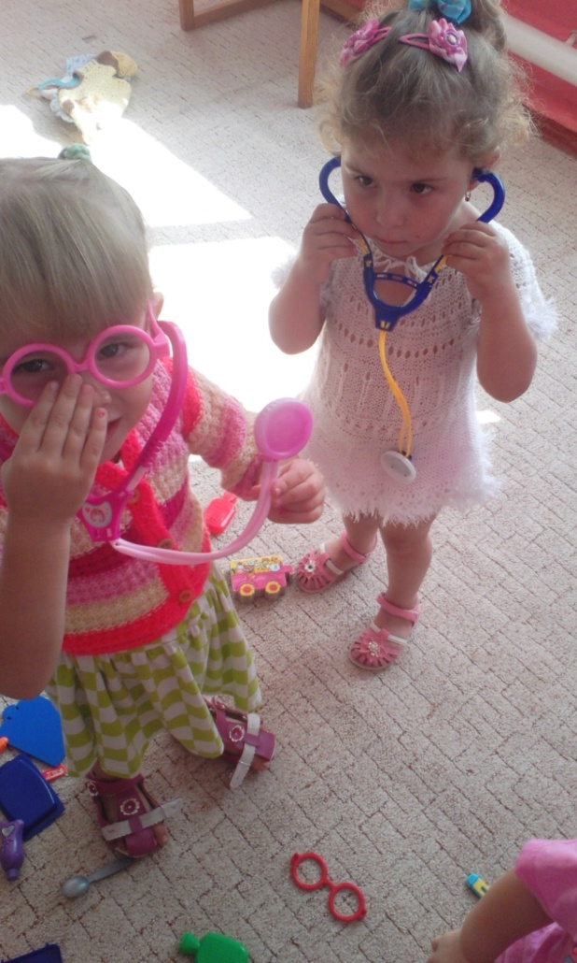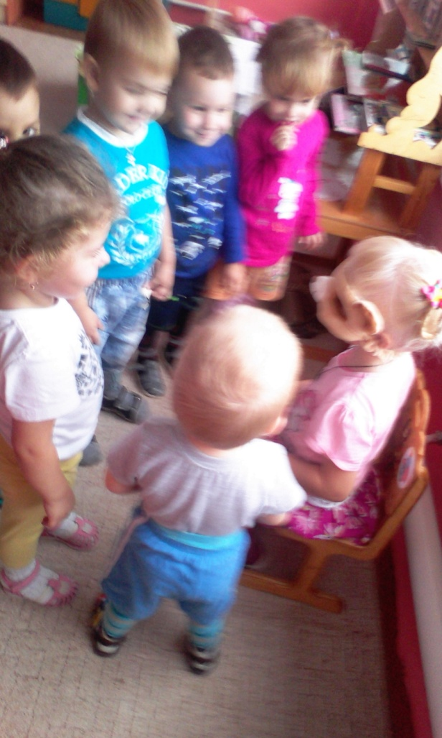

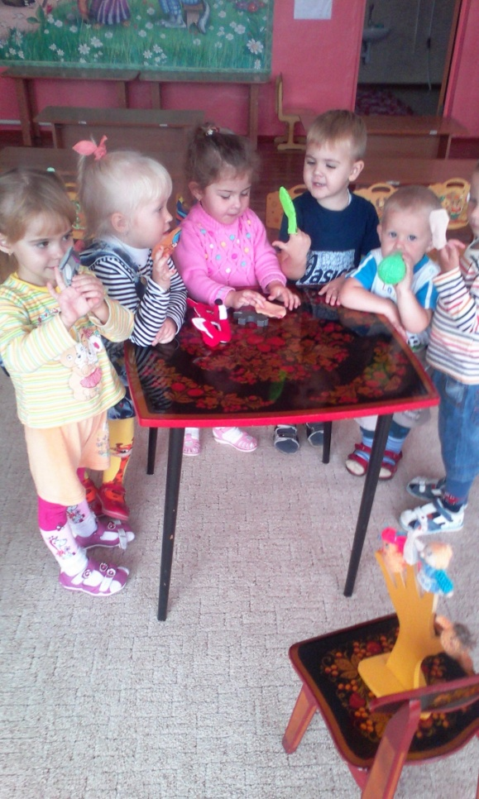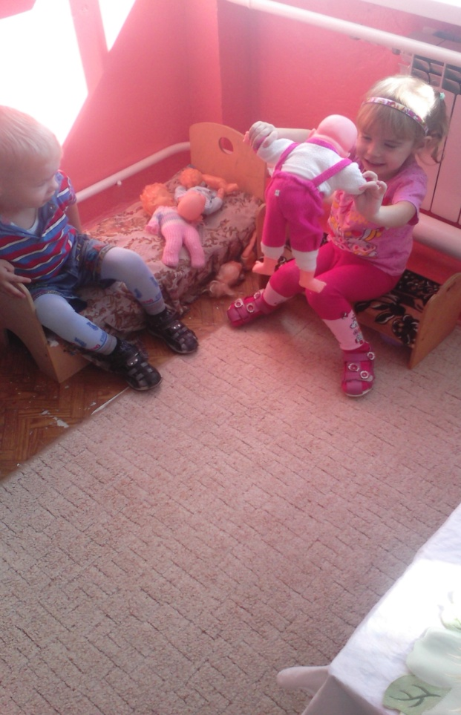

Работа с родителями.

Приложение№5

Консультация для родителей:

Развитие игровых действий у детей 3 года жизни

Подготовила: Никитина Е.С.

Х.Красночервонный 2016 г

Игра – это самостоятельная деятельность детей. Поэтому она требует особенно тактичного и задушевного руководства со стороны воспитателей. Детей младшего дошкольного возраста следует учить самостоятельно играть в разные игры (дидактические, сюжетные, сюжетно ролевые, строительные, подвижные). Вместе с тем в этом возрасте закладываются основы и других видов самостоятельной деятельности, необходимые для всестороннего развития личности ребёнка. К ним относятся овладение общими движениями (ходьбой, бегом, лазаньем и другими) и совершенствованием их, элементарные практические действия (в основном трудовые действия по самообслуживанию). Самостоятельное рассматривание книг, картинок, наблюдение за окружающими, общение со взрослыми, сверстниками, первые попытки музыкальной и изобразительной деятельности.

Отобразительные и сюжетно-отобразительные игры, которые предшествуют сюжетно-ролевой игре, вначале очень кратковременны. Длительность игры 3-10 минут. Игра с сюжетными игрушками создаёт благоприятные условия для формирования умения осознанно действовать, создавать образы. Она выполняет развивающую (среду) функцию, если формируется взрослыми с учётом закономерностей её развития, как самостоятельной деятельности детей и организуется по принципу игровых задач. Способы решения игровых задач – это разные игровые действия и заменяющие их жесты слова. Игровые средства – игрушки, предметы заместители и слова, обозначающие отсутствующие в данный момент предметы.

Развитие способов игрового воспроизведения действительности проходит следующие этапы:
1. Дети овладевают предметно-игровыми действиями с сюжетно-образными игрушками. Все условия для игры готовит взрослый.
2. Затем проходят к игровым действиям с предметами – заменителями и с воображаемыми предметами. Первые действия с воображаемыми предметами носят развёрнутый характер. Ребёнок пальцами руки передаёт форму и размер какого-либо воображаемого предмета (конфету он берёт тремя пальцами, яблоко – раскрыв всю ладонь).
3. Подобные действия, обобщаясь, свёртываются и превращаются в указательный жест в направлении игрушки.
4. Дети не производят знакомые действия, но обозначают их словами (куклы уже поели, поспали). Они самостоятельно готовят условия для игры, совершая при этом более трёх подготовительных действий, перед кормлением готовят обед, накрывают на стол, старательно усаживают их за стол и т.д. Овладевая средством замещения. Более сложными способами решения игровых задач. Малыши могут играть парами, а иногда и по 4 человека.

Для развития игры, важно формировать умения принимать от взрослого игровые задачи, научить детей ставить и самостоятельно решать поэтапно, усложняющимися способами и средствами. Для того, чтобы дети играли в ту или иную игру, они своевременно должны получать впечатления, питающие игру, усваивать смысл действия людей, назначение предметов.

В повседневной жизни и во время специально организованных занятий, с взрослыми детьми должны рассматривать, обследовать безопасные предметы обихода. При этом взрослому следует подчёркивать основные свойства предметов, показывать, как действовать с ними, кратно выделяя словами их назначения (чашка – пить, кровать – спать и т.д.).таким образом взрослый расширяет запас понимаемых сов, формирует активный словарь, обогащает практический опыт каждого ребёнка. Это такие занятия: «У Мишки болят зубы», «Одевание куклы на прогулку», «Научим куклу Катю раздеваться после прогулки», «Кукла обедает» и т.д.
Формы расширения практического опыта могут быть разными: наблюдение в группе, на участке, в спальне, в раздевальной комнате (например: детям предлагают рассмотреть внимательно, как и что они надевают, собираясь на прогулку).

Индивидуальные поручения (принести знакомый предмет, игрушку, книгу). Наблюдения за простыми действиями взрослых и других детей в быту (взрослый кормит детей, укладывает спать, моет посуду и т.д.) посильное участие детей в уборке игрушек, помощь в накрывании стола. Опыт детей обогащается и через занятия по развитию речи, например: чтение отрывка «Доктор Айболит», потешки «Водичка - Водичка», «Наша Маша маленькая», «Кисонька - мурысонька». Чтение стихов «Баю - баю», «Наша Таня», «Бычок» А. Барто и т.д.

Рассматривания сюжетных и предметных картинок (предметы обихода, посуда, одежда, мебель, т.д.) «Купание куклы Тани», «Кукла обедает», «Кукла гуляет».Показы инсценировки «Кукла Катя пошла в гости», «У Мишки болят зубы». Отыскивание и принятие предметов, а также игры драматизации и игры занятия со строительными материалами.

Дети 3 года жизни рекомендуется побуждать наблюдать в быту за подготовкой взрослого к осуществлению какой-либо задачи, посмотреть как и что делает няня, прежде чем накормить ребят. Обращать внимание детей на поведение взрослых животных и их детёнышей, людей и животных. Наблюдать совместный труд 2-х - 3-х людей. Общение (продавец – покупатель, врач – больной, хозяйка – гость, мама – дочка). Наблюдать за поведением шофёра на улице (протирает стёкла, заводит машину, уезжает).

Наблюдать как и для кого строят дома. Так у детей накапливается и обогащается опыт практической деятельности, возникает потребность воспроизводить их в игре. Задача воспитателя содействовать тому, чтобы они подрожали хорошему примеру, чтобы у них складывались правильные представления. Формировались положительные качества. Очень важно с самого начала развивать у детей активность и самостоятельность в игре.

Нужны и обучающие игры, чтобы дети эмоционально приобщались к смысловому содержанию игровых задач, в месте со взрослыми учились ставить интересную воображению цель, искали способы и средства для её достижения. Обучающие игры должны быть обязательно новым занимательными, интересными, с сюрпризом, потому что это форма передачи игрового опыта, где ведущую роль играет своевременное изменение игровой среды подбор игрушек и игрового материала.

Детям нужны куклы, игрушечные животные, сюжетно-транспортные игрушки, строительный материал, игрушки отображающие предметы повседневного обихода, элементарного труда и культуры (посуда, мебель, телефон, холодильник, музыкальные инструменты, одежда). В процессе игры нужно ставить ребёнка в такие условия, чтобы он использовал различные по образному содержанию игрушки.

Для детей 3 года жизни создаются такие игровые ситуации, в которых ребёнок выполняет взаимосвязанные игровые задачи. Например: перед кормлением кукол - приготовить обед, сходить в магазин за покупками. Таким образом способ решения одной и той же задачи (кормление кукол) изменяется, благодаря постепенному усложнению условий игровой задачи. Для развития речи важно, чтобы ребёнок не только принимал и выполнял игровые задачи с предметами заместителями и воображаемыми предметами, но и сообщая другим, что он собирается делать.

Для этого необходимо побуждать обращаться к воспитателю, детям по поводу своих действий. Постепенно у ребёнка развивается инициатива в постановке игровых задач, появляются первые игровые замыслы.

Приложение№6

Консультация для родителей

"Игры и игрушки для детей 2-3 лет"

Подготовила : Никитина Е.С.

Х.Красночервонный 2016 г.

Ранний возраст ребенка – это очень ответственный период в развитии человека, когда происходит закладка фундамента его личности.
Родителям необходимо знать, что в каждый период развития ребенка он может приобрести«психологические ценности», которые будут с ним всю последующую жизнь.
Следует подчеркнуть, что развитие – это не только новые приобретения, но и закрепление ранее достигнутого. И в этом плане особое значение имеет вид деятельности ребенка на данном возрастном этапе становления личности. Именно вид деятельности определяет новую ступень в психологическом развитии ребенка.
Ведущий вид деятельности и основа становления личности ребенка до 3 лет – предметная игра. Поэтому в детском саду с детьми данного возраста проводятся игры-занятия, в которых усвоение какого-либо материала протекает незаметно для малышей, в практической деятельности.
Предметно-игровая деятельность – ведущая в раннем возрасте для ребенка. Она оказывает особое влияние на его разностороннее развитие. Игрушки, подобранные по цвету, величине, количеству, являются прекрасным средством развития личности маленьких детей. Основная задача взрослого состоит в том, чтобы с помощью таких игрушек обратить внимание ребенка на различные свойства предметов, научить его выполнять задачи на подбор их по сходству и различию. Практические действия с дидактической игрушкой отражают свойственный раннему периоду детства наглядно-действенный характер мышления. Поэтому дидактические игрушки не только обогащают чувственный опыт малышей, но и учат их мыслить. В таких практических действиях, как соединение, разъединение, нанизывание предметов развиваются мыслительные операции анализа, синтеза, обобщения …
Дидактические игрушки развивают у детей мелкую моторику, вызывают у них желание экспериментировать, выполнять различные конструктивные действия. Игры с предметами ставят ребенка перед необходимостью запоминать и воспроизводить способы действий, которые были показаны взрослым, т.е. развивают память и воображение. Таким образом, сенсорный опыт детей – основа познавательного развития.
Поэтому для ребенка до 3 лет крайне необходимы игрушки:
- для нанизывания предметов различных форм, имеющих сквозное отверстие (разнообразные пирамидки и т.п.);
- для проталкивания предметов различных форм в соответствующие отверстия;
- для прокатывания;
- образные с застегивающимися и прилипающими элементами (пуговицами, шнурками, кнопками, липучками, молнией);
- разной величины, формы, цвета для сравнения предметов, раскладывания фигур, резко различающихся по форме (шар, куб), и т.д.
Таким образом, игра определяет дальнейшее психическое развитие ребенка. Особое значение в плане воспитания здорового и физически развитого малыша имеют подвижные игры. С момента рождения ребенок стремится к движению. Дети познают мир, ползая, лазая, бегая и т.д. Использование в повседневной жизни подвижных игр создает условия для того, чтобы ребенок научился владеть своим телом, его движения стали красивыми и, главное, уверенными.
Подвижная игра – источник радости, одно из лучших средств общения взрослого с ребенком. Включение элементов фольклора, использование различных персонажей стимулируют детскую фантазию, способствуют формированию речи и в конечном счете становлению личности ребенка.
Помогайте ребенку расширять словарный запас и усваивать новые речевые конструкции, для чего читайте и рассматривайте вместе с ним книжки с картинками, побуждая повторять прочитанное или рассказанное.
Будьте хорошим слушателем. Дайте ребенку время договорить то, что он хотел сказать. Постарайтесь не перебивать его, поправляя произношение и порядок слов, ведь он и сам на слух, в конце концов, воспримет правильную речь. Обязательно смотрите на ребенка, когда он разговаривает, показывая, что внимательно слушаете и что его слова для вас не безразличны.
Таким образом, при любом действии с ребенком самое главное – это доброжелательное общение с ним. От взрослого требуется не только дать ребенку какие-либо знания, умения и навыки, но и обеспечить ему чувство психологической защищенности, доверия.
«Поиграй-ка» (игры с педагогами)
Мы, воспитатели, хотели бы познакомить вас с теми играми, которые используем.
Игры и упражнения, развивающие речевую активность:
- игры, развивающие внимание и слуховое восприятие, например: «Кто что услышит? (ширма; отгадать, каким предметом произведен звук: бубен, колокольчик , барабан, молоточек – поиграть с родителями)», «Узнай по звуку(шумы и звуки)», «Кто внимательный? (дает задания, надо: услышать, понять и выполнить)», «Сделай то, что я скажу», «Где позвонили?» и д.р.
- игры, развивающие силу голоса и темп речи, например: «Громко – тихо (менять силу голоса: большая собака громко «Ав-ав», маленький щенок тихо – поиграть с родителями) »,
«Не разбуди куклу», «Кто как кричит», «Дует ветер» и д.р.
- игры, развивающие речевое дыхание, например: «Водичка», «Пузырь (поиграть с родителями)», «Паровоз», «Подуй на шарик, вертушку, рожок» и д.р.
- игры, формирующие правильное звукопроизношение, например: «Игры-занятия по звукоподражанию» (картотека), поиграть с родителями.
Игры, формирующие двигательную активность:
- игры, развивающие движения кисти – пальчиковая гимнастика, (картотека),поиграть с родителями.
- игры, развивающие координацию движений, например:
«Мы топаем! (поиграть с родителями)», «Прятки», «Тихо мы в ладошки ударим», «Перешагни через веревочку», «Маленькие ножки бежали по дорожке», и д.р.
- игры, обучающие быстро бегать, например: «Беги ко мне!», «Лови меня», «Походи и побегай», «Быстрее - медленнее» и д.р.
- игры, обучающие прыжкам, например, «Воробушки», «Мяч», «Подпрыгни до ладошки», «Попрыгай на носочках», и д.р.
- игры, формирующие навыки ползания, например: «Кошечка крадется», «Дорожка препятствий», «Собираем шарики» и д.р.
- игры, развивающие чувство равновесия, например: «Качели», «Пройди по ребристой дорожке», «Через речку» и д.р.
-игры с мячом, например: «Кидаем мячики», «Кто попадет», «Беги, лови», «Мяч в ворота», «Лови, бросай – упасть не давай! (поиграть с родителями)» и д.р.
- подвижные игры, (картотека), поиграть с родителями.
Развивающие игры:
- игры с сюжетными картинками, например: «Кто что делает?», «Кто что ест», «Самолетики», «Как цапля» и д.р.
- игры с куклой, например: «Строим кукле комнату», «Оденем куклу после сна», «кукла делает зарядку», «Накормим куклу обедом».
- игры развивающие восприятие величины, формы и цвета, например: «Большие и маленькие», «Какой мяч больше», «Какой это формы», «Круг, квадрат», «Разноцветные бусы» и д.р.

Приложение 7

Консультация для родителей

"ЛЮБИМЫЕ ИГРУШКИ"

Подготовила : Никитина Е.С.

Х.Красночервонный 2016 г.
Давайте вспомним наше детство, Что происходит сразу? Конечно, тёплые мамины руки, и любимый плюшевый мишка (кукла, зайчик и т. д. - у каждого своё). Именно с игрушками у большинства людей ассоциируется детство. Но, кроме личной ценности для каждого из нас, игрушка обладает общечеловеческой ценностью, так как представляет собой творение не менее грандиозное, чем компьютер. Кроме того, нет в мире учителя и воспитателя более грамотного и весёлого одновременно. Поэтому относиться к выбору игрушек, по крайней мере, взрослым нужно очень серьёзно. Итак, начнём с самых маленьких. В первые дни и месяцы своей жизни возможность познания ребёнком окружающего мира ограничена. Весь мир для малыша заключается в маме её улыбке. И через общение с ней ребёнок знакомится с первыми предметами и игрушками. В этот период малышу необходимы всевозможные кольца из резины, погремушки, подвески. Они должны быть яркими и находиться в поле зрения ребёнка, так как игрушка должна привлекать внимание ребёнка. Чуть позже, с развитием хватания, малыш должен иметь возможность действовать с предметом: стучать им, кидать его. Хорошо если игрушка будет звучащей. В 6-9 месяцев можно добавить так называемые игрушки - вкладыши, которые позволяют ребёнку развиваться интеллектуально. Постепенно в предметный мир малыша можно вводить животных и пупсов из резины. У них должны быть крупные составные части и хорошо прорисованные детали лица. В 9-12 месяцев можно порадовать ребёнка заводными игрушками-забавами: клюющими курочками, барабанящими зайцами. В 10-12 месяцев ребёнку нужны пирамидки из 3-5 колец и кубики. Многих родителей настораживает то, что в этот период ребёнок буквально всё тянет в рот. Не пугайтесь: во-первых, у малыша просто режутся зубки, а во-вторых, рот является для ребёнка таким же средством познания, как руки, и глаза, вам необходимо помнить лишь о гигиене игрушек.
В возрасте от 1-го года до 3-х лет малыш становиться более самостоятельным, у него появляется возможность самостоятельно передвигаться. Но радость малышу - проблемы родителю! Чтобы ваши любимые вазы, сервизы и книги и дальше продолжали служить вам, уберите их с глаз ребёнка, не провоцируйте его на «подвиги». В этот период уже можно купить ребёнку меховую игрушку, с которой он будет замечательно засыпать. А большая коробка и ваша помощь помогут малышу запомнить, что игрушки надо убирать.
К 3-м годам малыш начинает усваивать функциональное назначение предметов. А где, как не в игре, он может наиболее чутко усвоить, что на стуле сидят, а едят с тарелки? Поэтому необходимо расширять набор детских игрушек посудой и мебелью. Она должна по размеру приближаться к детской, но быть более лёгкой. Ребёнок стремиться жить взрослой жизнью, так помогите ему. Игрушечное отображение реальной жизни позволит ребёнку легко освоиться далее в коллективе сверстников и полноценно развиваться как эмоционально, так и интеллектуально. К 3-м годам игрушки, живущие у ребёнка, должны увеличиваться в размерах: большая кукла, большая машина, большой игрушечный зверь. В набор игрушек необходимо включать и всевозможные пирамидки, конструкторы. Эти игрушки сами подсказывают ребёнку, как с ними действовать. Например, пирамидка с конусообразным стержнем не позволит ребёнку хаотично нанизать колечки, он должен будет понять принцип сбора пирамидки. Или всем нам известные матрёшки. Если хотя бы одну из них ребёнок поместит не правильно - матрёшки не будут неразлучными сёстрами. Также в этот период нужно вводить в жизнь ребёнка различные настольно-печатные игры.
К 4-5-ти годам живейший интерес у ребёнка начинают вызывать всевозможные наборы семей, солдатиков, зверушек. Ребёнок начинает придумывать с ними различные варианты игр. Вообще, в этом возрасте ребёнку начинают быть доступными все виды игрушек: и кукла, и строительный материал, и головоломки, и атрибуты профессиональной деятельности, и различные технические игрушки. Игровые предпочтения начинают делиться по половому признаку: мальчики выбирают машинки и оружие, а девочки кукол и всё, что с ними связано. Но и у тех, и у других продолжает развиваться интерес к различным видам мозаики и лото. К 6-ти годам у ребёнка просыпается интерес к моделированию, конструированию, т. е. к тем играм, которые позволяют ему что-нибудь смастерить своими руками.
Все вышеперечисленные игрушки можно отнести к так называемым «готовым формам», т. е. эти игрушки изготовлены фабричным способом и в них уже заложено функциональное назначение. Но существует ещё одна, не менее важная группа - предметы-заместители. Она включает в себя, с точки зрения взрослого, совершенно ненужные вещи, а точнее - мусор, но для ребёнка это наиценнейший материал для развития фантазии и творчества. Это всевозможные лоскутки, тряпочки, коробочки, обрубки дощечек или палочек, кружочки, обломки чего-нибудь и т. д.
Введение этих предметов целесообразно с 2-3-х лет, так как именно в этот период происходит развитие активной речи, а предметы-заместители ставят малыша перед необходимостью называния их реально существующим и принятым по отношению к тому или иному предмету словом. Кроме того, они способствуют расширению жизненного пространства за счёт введения воображаемой ситуации (это замечательное «как будто»!). Вы скажите: «Всё это хорошо, но каждая из перечисленных игрушек стоит денег и не каждая семья может их позволить!» Да, это, несомненно, так. Но важно запомнить правило: Игрушки надо выбирать, а не собирать! Естественно, вы не сможете не купить своему ребёнку какие-то игрушки. Но при желании все игрушки можно сделать своими руками и выглядеть для ребёнка они будут не менее красивыми и ценными, чем купленные в магазине. Включайте свою фантазию - и у вас всё получится. Во-первых, папа из обрезков дерева может изготовить великолепную кукольную мебель, смастерить машинку, во-вторых, мама может пошить из остатков пряжи или ткани великолепную куклу и одежду для неё, в-третьих, лото и головоломки можно вырезать самим из газет и журналов. С одной стороны, это экономия бюджета, а с другой - хорошая возможность сплочения семьи. Хотелось бы остановиться ещё на одном моменте - выборе игрушек.
Если вы хотите купить своему ребёнку новую игрушку, руководствуйтесь 4-мя правилами . Игрушка должна быть:
- Безопасной (просмотрите качество изготовления, материал из которого она сделана)
- Эстетичной на вид
- Соответствовать возрасту
- Многофункциональной (чем больше действий ребёнок сможет выполнить с игрушкой, тем лучше; естественно это не касается погремушек для малышей)
В заключении необходимо напомнить вам, дорогие родители, что никакая, даже самая лучшая игрушка, не может заменить живого общения с любимыми папой и мамой!

